Immeuble : 2 unités reconnues

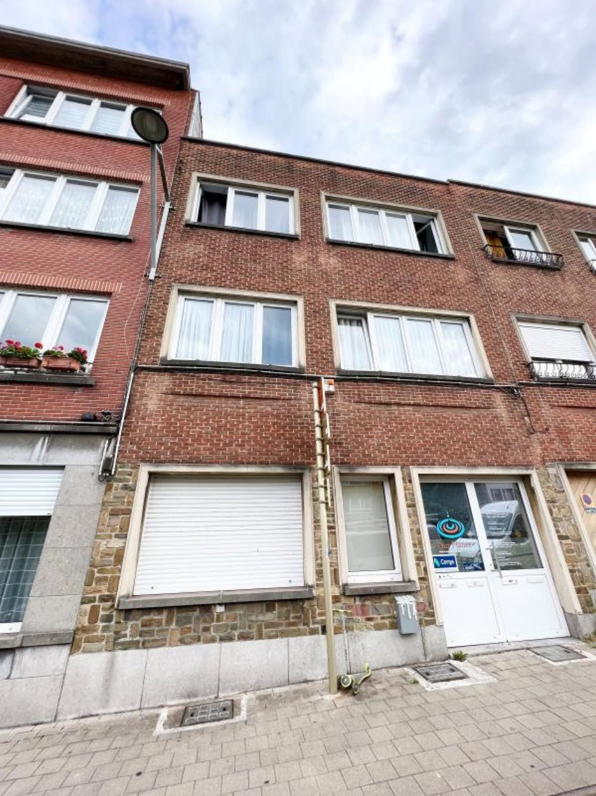

Jette (2492 B) :

Proximité Place du Miroir/Reine Astrid - Immeuble de rapport composé de 2 unnités reconnues : 2 appartements 2 chambres de +- 60 m² chacun et avec terrasse. Revenu locatif actuel hors charges (amélioration possible car locataires présents depuis plusieurs années) : 13.970,64€/an. Chaudière commune au mazout entretenue chaque année. Possibilité d'acquérir également l'immeuble voisin (5 unités). Contactez-nous pour obtenir le dossier complet ainsi que vous organiser une visite !

Infos & Visites : 02/660.21.21

Prix : 390.000 €

Avenue Démosthène Poplimont, 40 à 1090 Jette

Informations générales :

- Affectation du bien : Immeuble de rapport (2 unités reconnues)
- Nombre de chambres : 4 (2 appartements 2 chambres)
- Nombre de salle de bains : 2
- Garage / Parking : Non
- Terrasse : Oui, 1 par appartement
- Jardin : Non
- Exposition terrasses : Est
- Type de cuisine : Aménagée
- Type de chauffage : Chaudière commune au mazout
- Année de construction : 1949
- Revenu cadastral : €
- Revenu locatif mensuel hors charges : 1.164,22 € (1er étage : 514,22€ - 2ème étage : 650€)
- Revenue locatif annuel hors charges : 13.970,64 €

Surfaces :

- Surface habitable : +- 120 m²
- Surface terrasse : 5 m²

Détails :

1ère étage:
- 2 chambres
- Cuisine
- Hall
- Salle de bain
- Séjour
- Toilette séparée
- Terrasse

2ème étage:
- 2 chambres
- Cuisine
- Hall
- Salle de bain
- Séjour
- Toilette séparée
- Terrasse

Pièces diverses:
- 2 caves
- Pièce chaufferie

Certifications PEB 1er étage :
- Emissions CO2 79,00 Kg Co2m²an
- Numéro de certificat PEB 20160524-0000337716-01-0
- Prestation énergétique 285,00 Kwh
- Total énergie primaire 19.136,00 kwh/an
- F

Certifications PEB 2ème étage :
- Emissions CO2 235,00 Kg Co2m²an
- Numéro de certificat PEB 20160524-0000337716-01-0
- Prestation énergétique 795,00 Kwh
- Total énergie primaire 53.898,00 kwh/an
- G

Photos :
Appartement du 2ème étage :

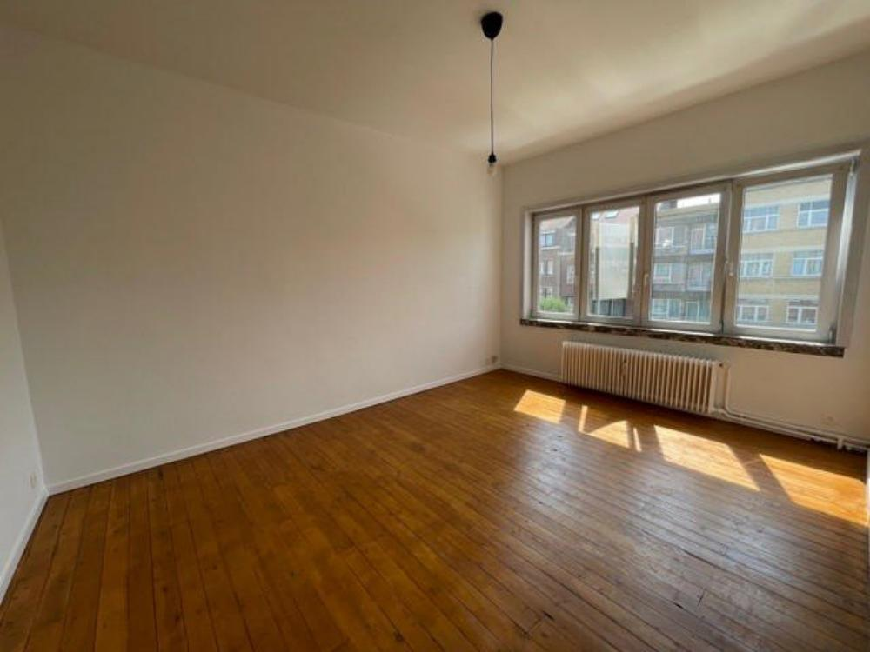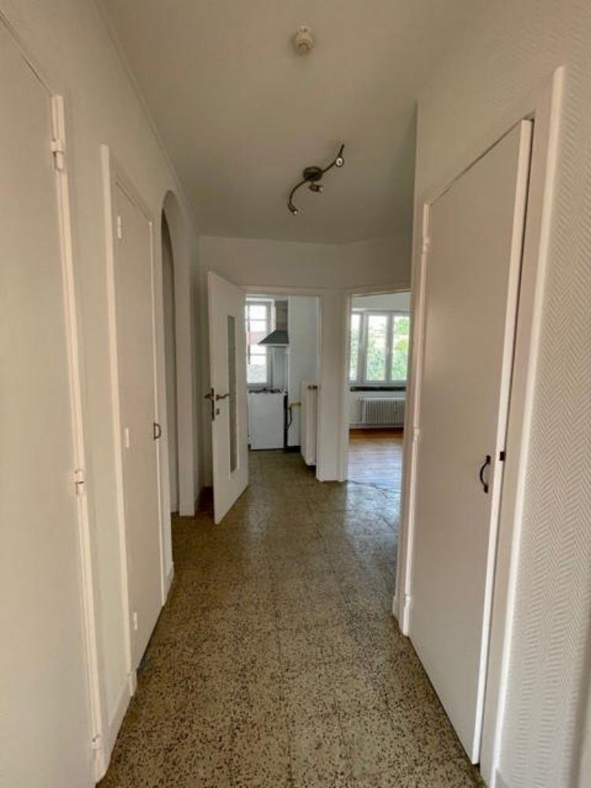

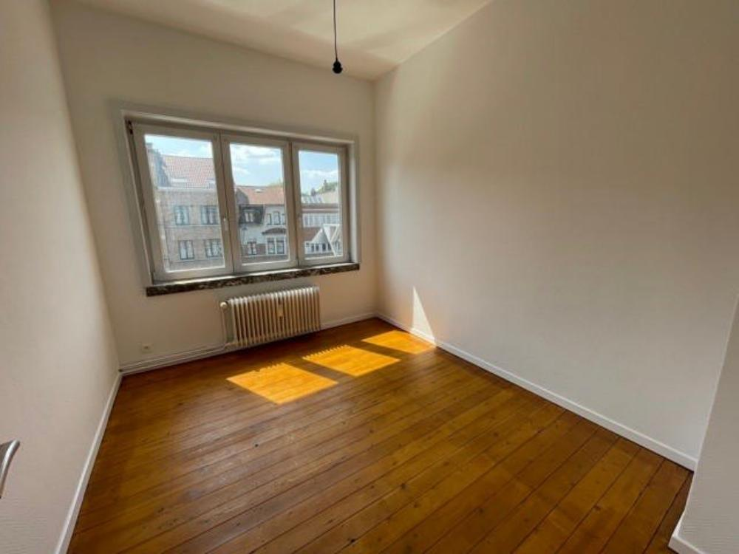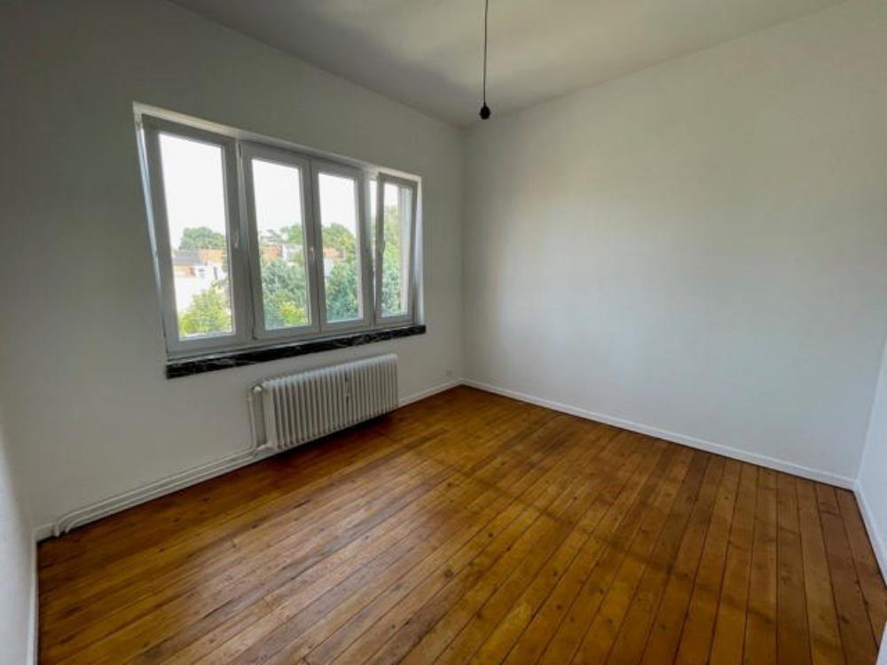

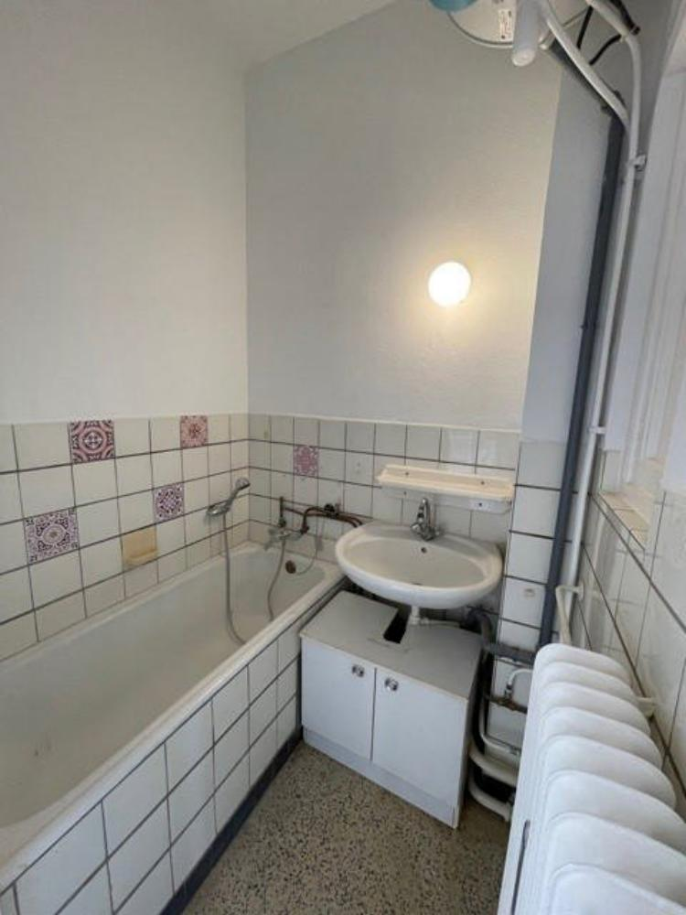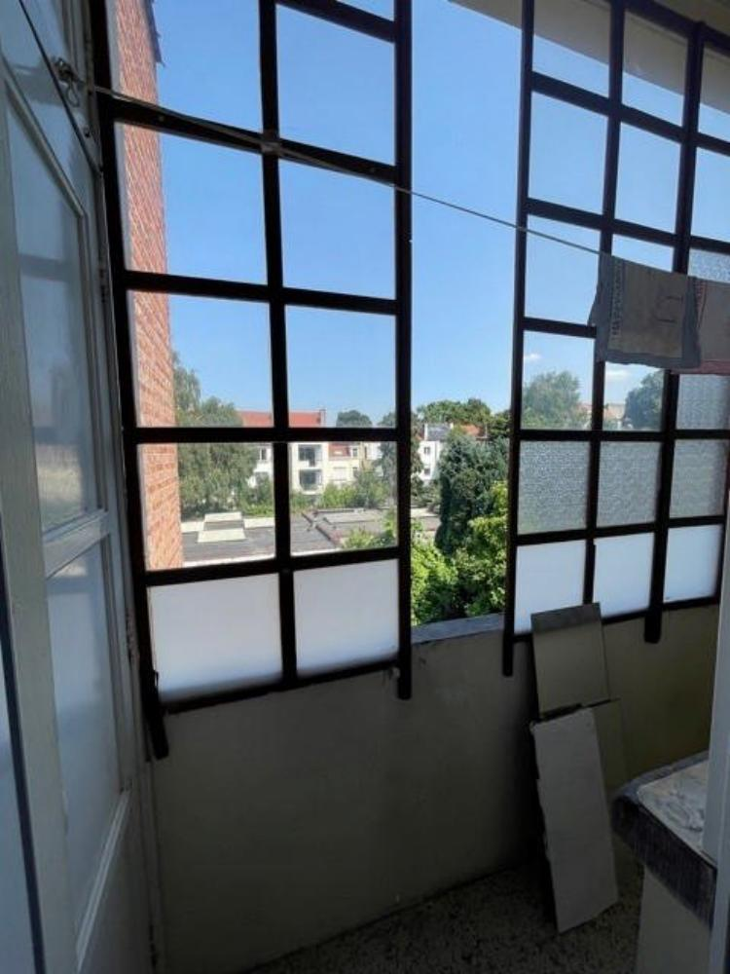

Appartement du 1er étage :

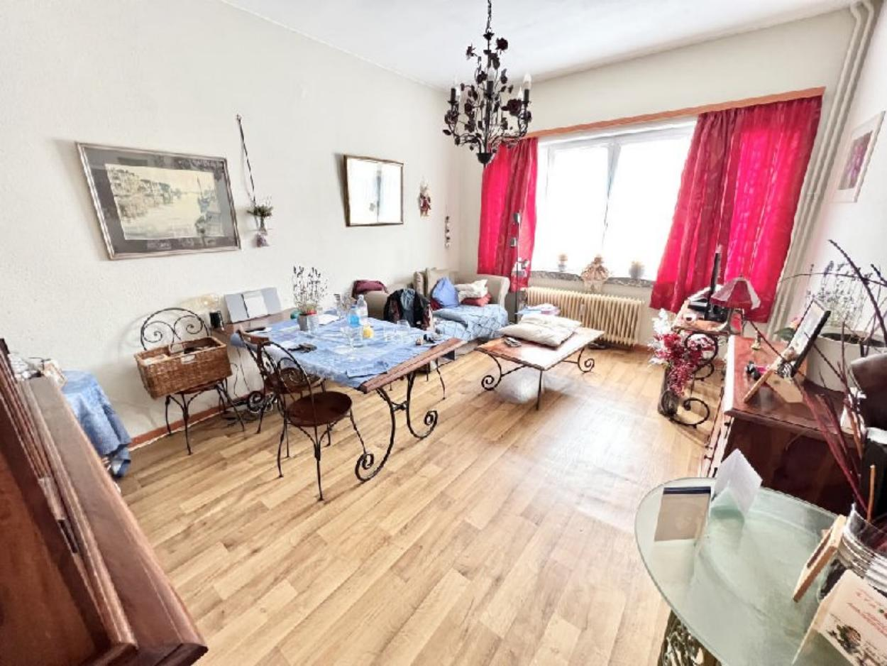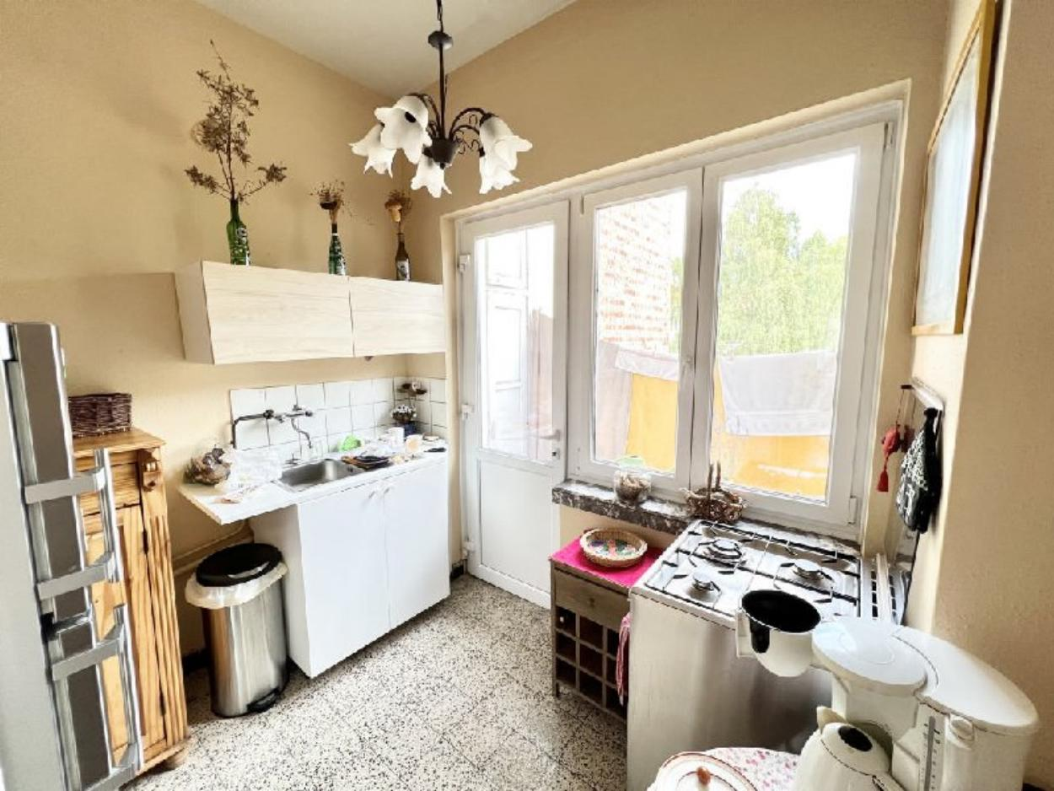

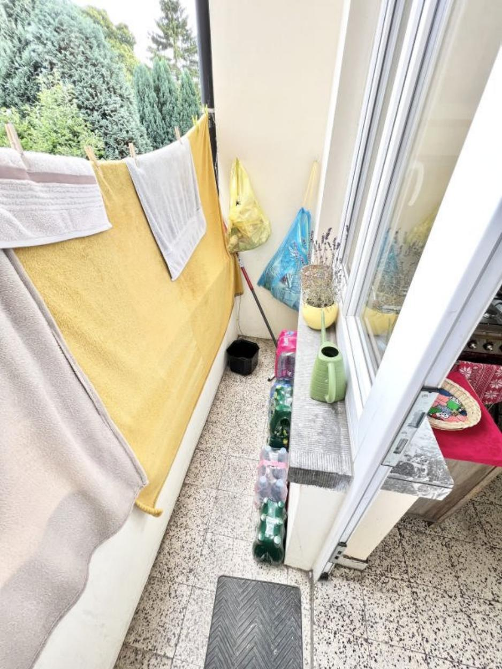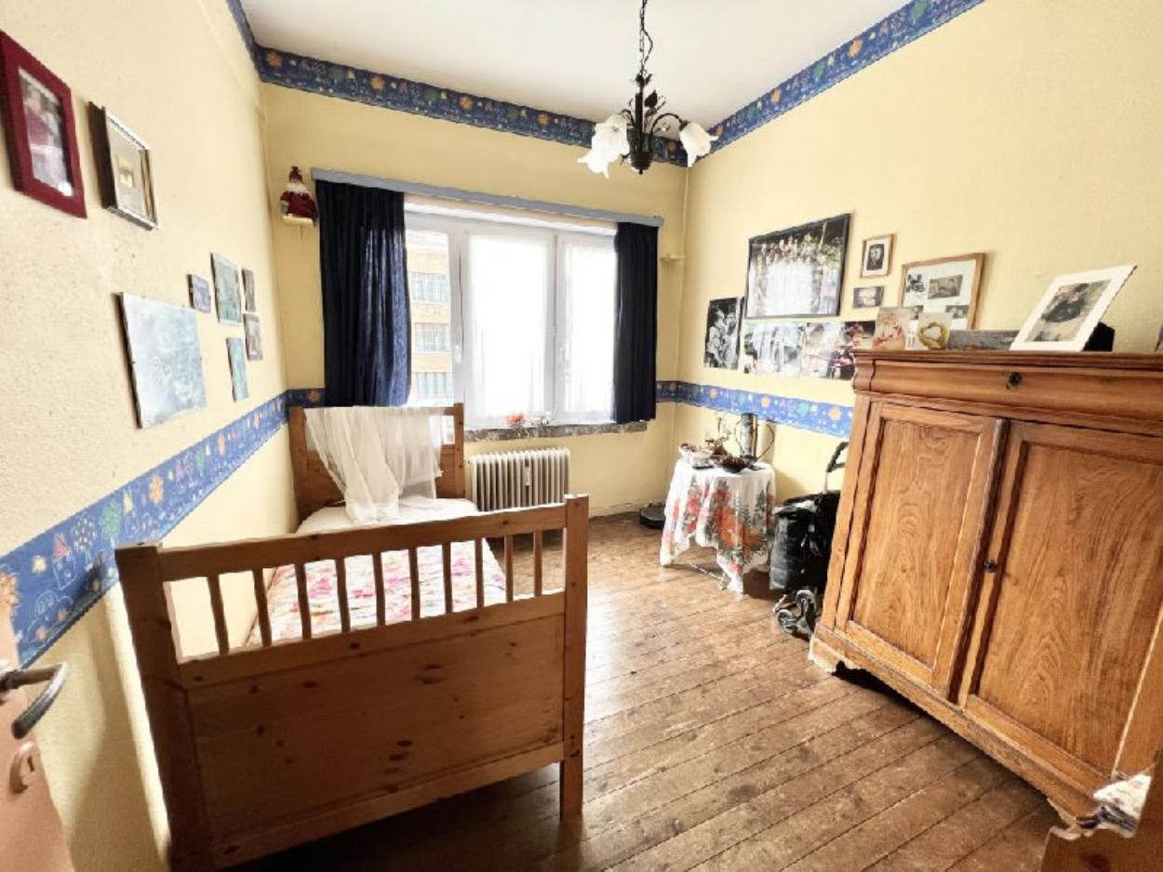

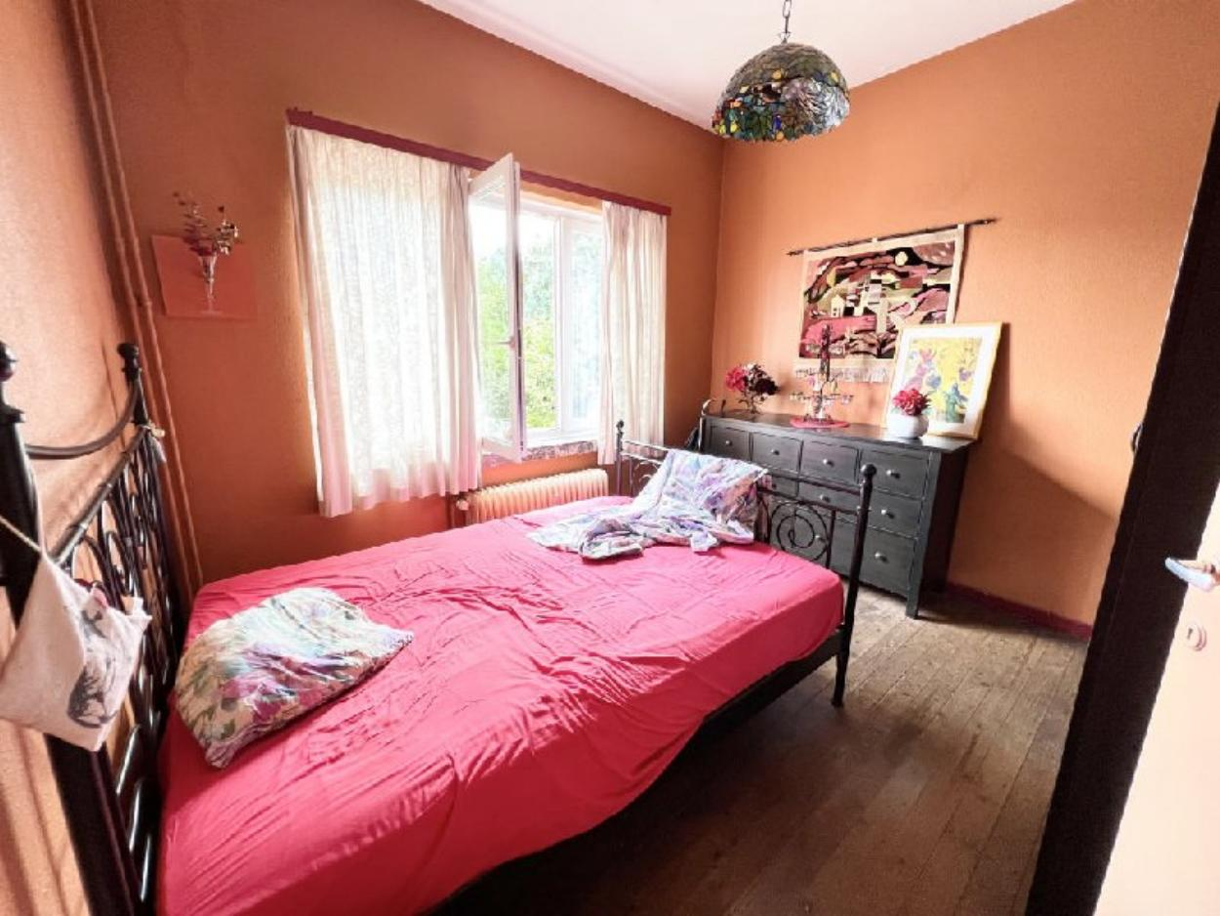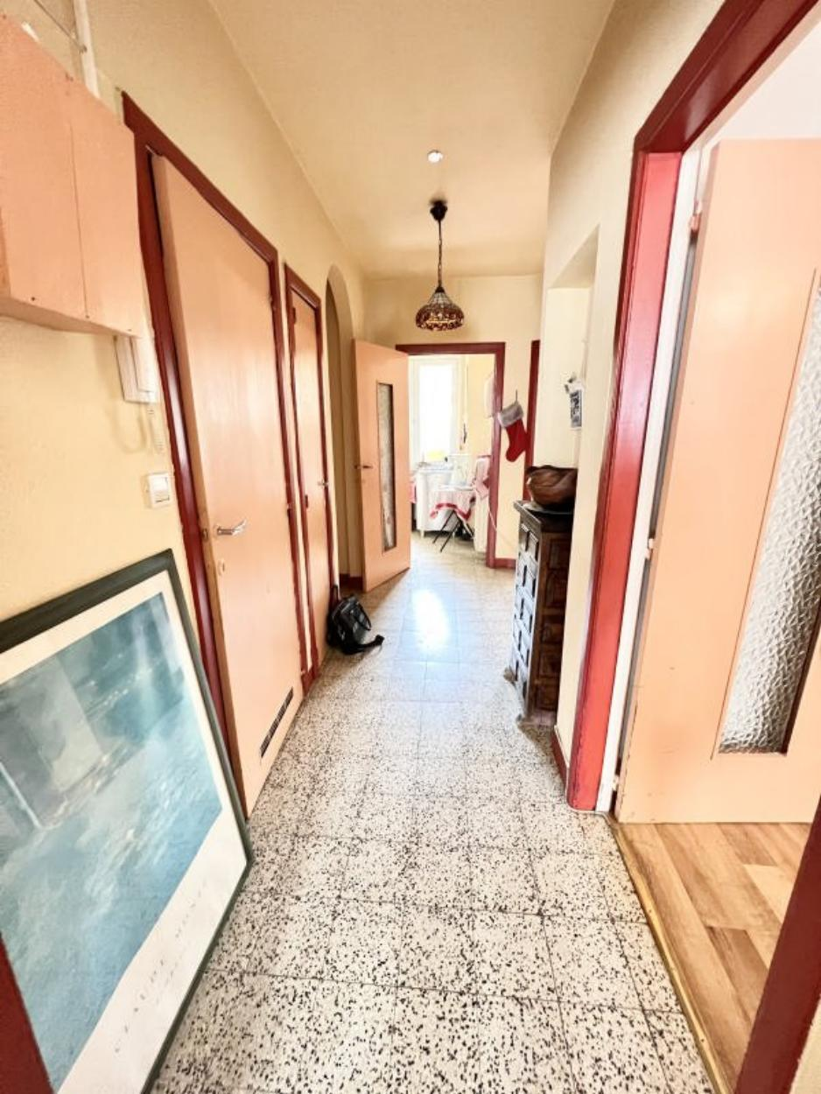

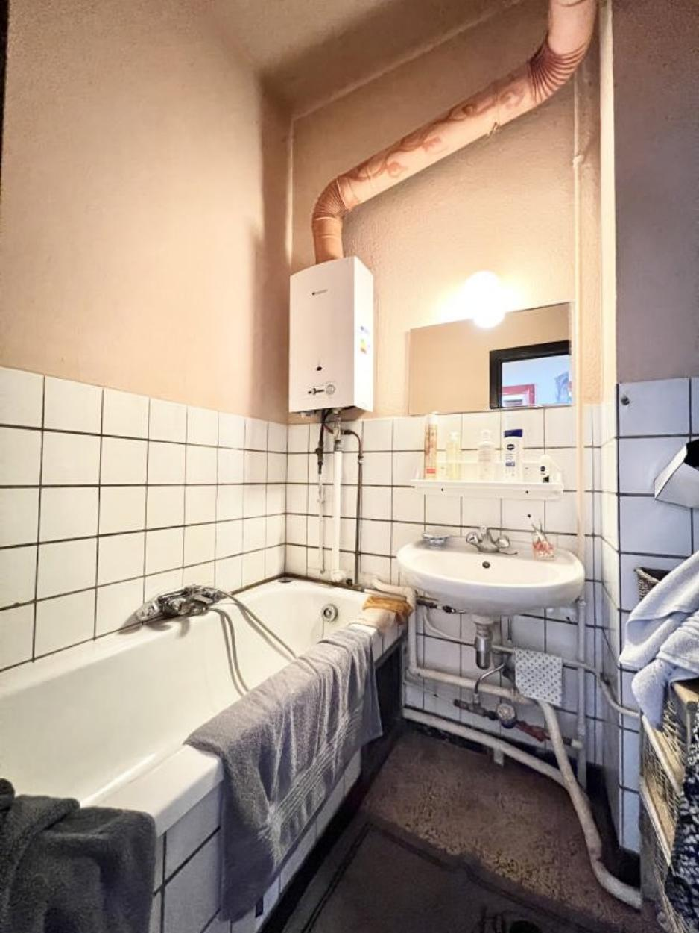

Etrait des Renseignements Urbanistiques :

